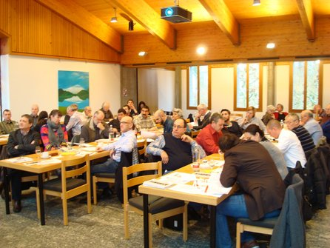

Resolution der Regio-DV vom 2.2.2013:
Für einen Mindestlohn im GAV der MEM-Industrie
Die Unia-Delegierten der starken Industrieregion Biel-Seeland/Kanton Solothurn unterstützen mit Nachdruck die Forderung, im neuen Gesamtarbeitsvertrag (GAV) der Maschinen-, Elektro- und Metallindustrie (MEM) Mindestlöhne einzuführen.
Die gesamtarbeitsvertraglichen Mindestlöhne im MEM-GAV sind aus mehreren Gründen dringend nötig:

- Seit der Einführung der Personenfreizügigkeit steigt der Druck auf die Löhne. Die Einführung von vertraglichen Mindestlöhnen ist das wirksamste Mittel gegen das Lohndumping.
- Die Gewerkschaften haben der Einführung der Personenfreizügigkeit unter der Bedingung zugestimmt, dass in der Schweiz allen Arbeitenden Schweizer Löhne bezahlt werden. Verbindliche Mindestlöhne in den Gesamtarbeitsverträgen sind der Massstab dafür.
- Die weitere Ausdehnung der Personenfreizügigkeit auf Kroatien kann nur unterstützt werden, wenn die flankierenden Massnahmen und Gesamtarbeitsverträge mit Mindestlöhnen umgesetzt wer
- Durch Mindestlöhne im GAV der MEM-Industrie wird zudem die Lohngleichheit von Mann und Frau entscheidend und nachhaltig gefördert.
- In diesem Sinne rufen die Delegierten der Unia Region Biel-Seeland / Kanton Solothurn die Delegationen in den laufenden MEM-GAV-Verhandlungen auf, die dringend erforderlichen Mindestlöhne in den neuen Gesamtarbeitsvertrag aufzunehmen.

Unia Biel-Seeland-Solothurn, 2.2.2013.
Unia Biel-Seeland-Solothurn > MEM-Industrie. Mindestlohn. Resolution 2.2.2013.doc.

